Додаток
до постанови Верховної Ради України
від 2020 р.

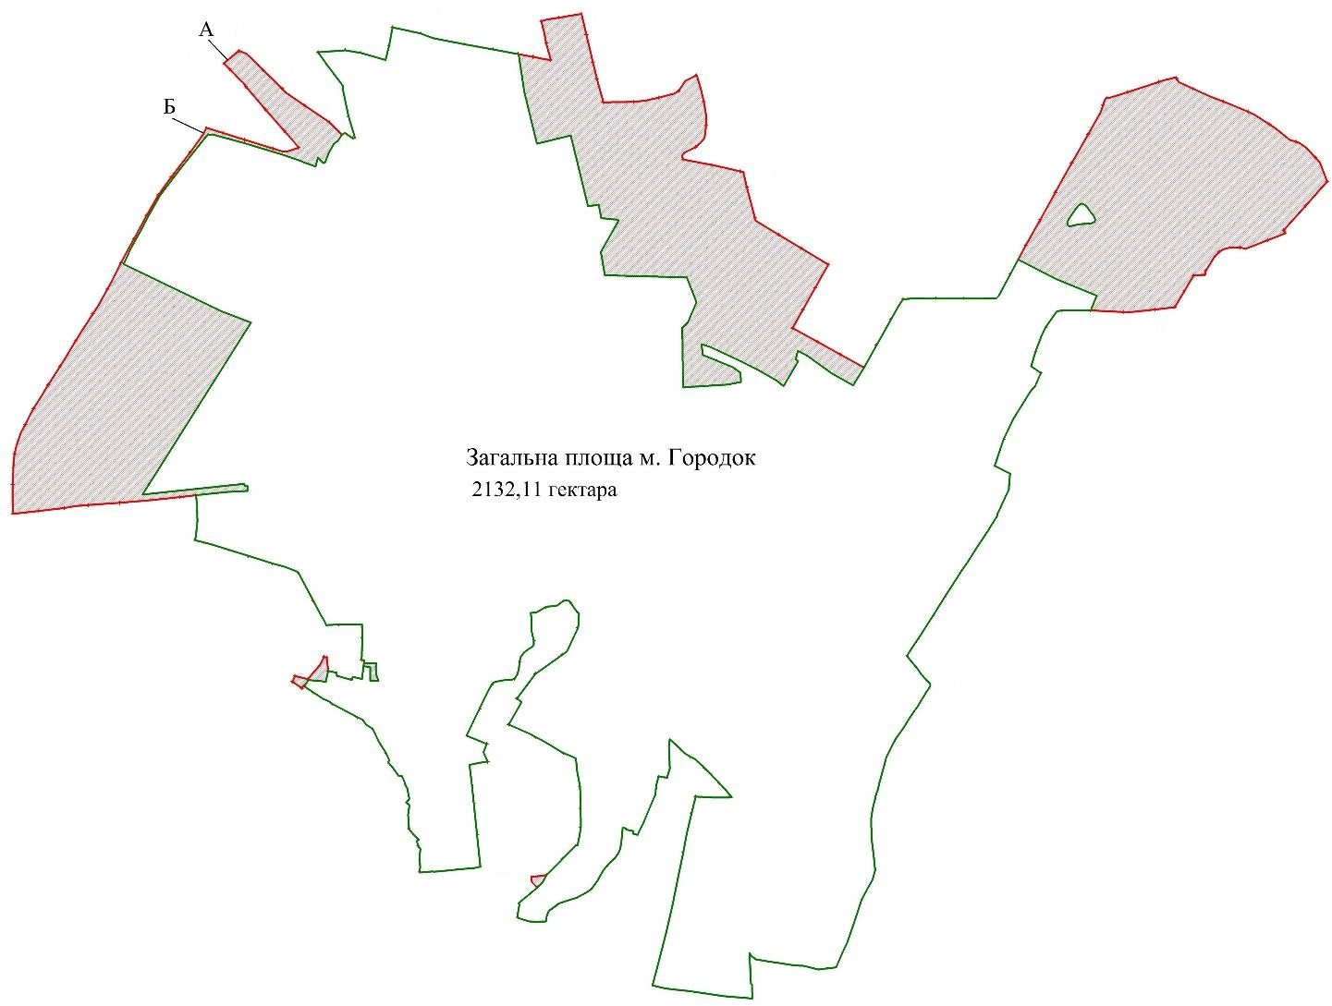
ВИКОПІЮВАННЯ
із кадастрової карти (плану) міста Городка
Хмельницького району Хмельницької області
А
Б
м. Городок
2132,11 га

Опис меж: | Умовні позначення:
від А до Б — Городоцька міська рада Хмельницького району |  | існуюча межа міста Городка
від Б до А — Бедриковецька сільська рада Хмельницького району |  | зовнішня межа міста Городка, яка встановлена постановою Верховної Ради України
 |  | землі, які включено в межі  міста Городка

___________________

